SIMULADO DE ARTE
Escola:
Professor (a): | Data:____/_____/______
Estudante: | Turma:

TEMA: ARTE RENASCENTISTA
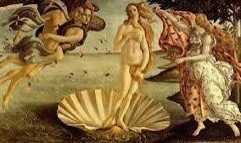
O Renascimento foi um movimento científico- cultural ocorrido, inicialmente na Itália e difundido pela Europa aproximadamente entre os anos de 1300 e 1650 marcando a transição da Idade Média para a Idade Moderna. No Renascimento, os artistas passaram a ser reconhecidos, assinavam suas obras, tornando-se famosos. Por sua característica humanista, o Renascimento trouxe a glorificação do homem e da natureza humana, em contraposição ao divino e ao sobrenatural.

APROFUNDANDO-SE
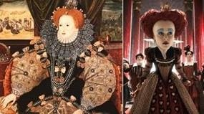

Chamou-se Renascimento em virtude da intensa revalorização das referências da Antiguidade Clássica, que nortearam um progressivo abrandamento da influência do dogmatismo religioso e do misticismo sobre a cultura e a sociedade, com uma concomitante e crescente valorização da racionalidade, da ciência e da natureza. Neste processo o ser humano foi revestido de uma nova dignidade e colocado no centro da Criação, e por isso deu-se à principal corrente de pensamento deste período o nome de humanismo.

Fonte do trecho acima: Wikipédia
O Renascimento surgiu na Itália graças à prosperidade das cidades de Veneza, Gênova, Florença, Roma com o desenvolvimento do comércio no Mediterrâneo. Surgiu uma rica burguesia mercantil que procurava ser o centro da nova sociedade e se transformava em "mecena", protetora da arte. O Mecenato foi uma espécie de patrocínio aos artistas.

O RENASCIMENTO ARTÍSTICO
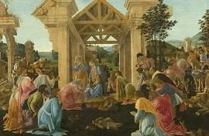

(Fonte do trecho abaixo: Site Toda Matéria)

Representou uma das vertentes do período renascentista com a profusão de diversas obras. Lembre-se que o Renascimento foi um movimento artístico, intelectual e cultural que teve início no século XV na Itália. Foi com o declínio do sistema feudal e de diversas caraterísticas associadas ao período medieval, que surgiu a Renascença, um período de efervescência cultural, artística e científica que se espalhou pela Europa.

“O Humanismo foi a razão do Renascimento” IMPORTANTE DESTACAR:
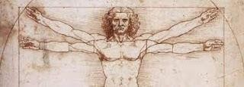

O pensamento predominante do Renascimento é o Antropocentrismo, o homem no centro do universo. Na Idade Média predominava o pensamento do Teocentrismo, Deus no centro do universo.

OUTRAS CARACTERÍSTICAS:

Racionalismo – a razão é o único caminho para se chegar ao conhecimento.

Individualismo - artistas com um estilo pessoal, diferente dos demais, já que o período é marcado pelo ideal de liberdade.

OBSERVE:
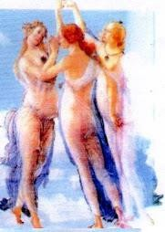

No Renascimento, destacam-se as diferenças individuais, cada moça tem suas próprias características, são graciosas e atraentes.

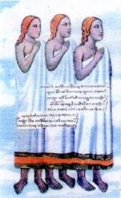
Na Idade Média, as três moças são praticamente idênticas, postura rígida, louras, mão direita levantada, roupa uniformizada.

PRINCIPAIS PINTORES DO RENASCIMENTO

Leonardo Da Vinci
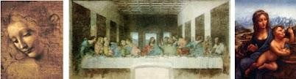

Foi cientista, pintor, urbanista, entre outros, dominou várias áreas do conhecimento científico. Suas pinturas que ficaram famosas, Mona lisa, A Última Ceia.

Michelangelo
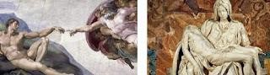

Foi um genial artista, na escultura teve influência na escultura grega, pintou com muita genialidade o teto da capela Sistina da Criação do homem ao julgamento final.

Rafael Santio
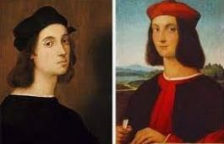

É considerado o pintor que mais desenvolveu, na Renascença os ideais de beleza: Harmonia e regularidade de formas e cores. Tornou-se conhecido pintor das figuras de Maria e Jesus.

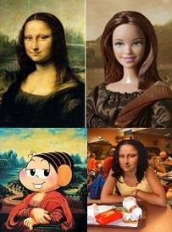
CONCLUSÃO

O Renascimento foi uma época importante para afirmação do artista como criador individual da obra de arte.

ATIVIDADE SOBRE O QUE VOCÊ APRENDEU

- Qual o país que foi o berço do Renascimento cultural?
  - Inglaterra
  - Portugal
  - Itália
  - Espanha

- A característica que NÃO faz parte do pensamento renascentista é:
  - Deus no centro do universo - Teocentrismo
  - Razão no lugar da Fé – Racionalismo
  - Valorização do talento e trabalho individual –
Individualismo
  - Valorização do homem - Humanismo

- Por que no Renascimento os artistas começaram a ficar famosos?
b) Teocentrismo:

- Quem é o autor da obra abaixo?
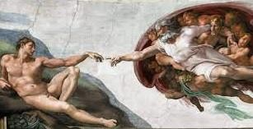

  - Michelangelo
  - Rafael Santio
  - Leonardo Da Vinci
  - Galileu Galilei
.

- Qual o período é marcado pelo ideal de liberdade?

- Pintor, arquiteto, escultor, físico, engenheiro, entre outros. É autor, entre outras obras, da Mona Lisa e A Última Ceia. Quem é?
  - Sandro Botticelli
  - Galileu Galilei
  - Leonardo da Vinci
  - Michelangelo

- Que movimento contribuiu para o surgimento do Renascimento?

- Defina com suas palavras os seguintes pensamentos:

Antropocentrismo:

- O que mais foi glorificado na Arte Renascentista?

- Uma característica da pintura renascentista é fazer a obra se aproximar da imagem real. Observe a imagem abaixo:

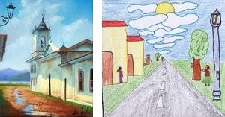

Faça uma releitura de uma obra famosa e apresente aos seus colegas e professor. Boa sorte!

GABARITO

1C / 2A / 3. Porque os artistas passaram a assinar suas obras. / 4C / 5. O declínio do sistema feudal e de diversas caraterísticas associadas ao período medieval. / 6. a) O homem no centro do universo. – b) Deus no centro do universo. / 7A / 8. Individualismo. / 9. O homem e e a natureza humana. 10. Resposta Pessoal.

